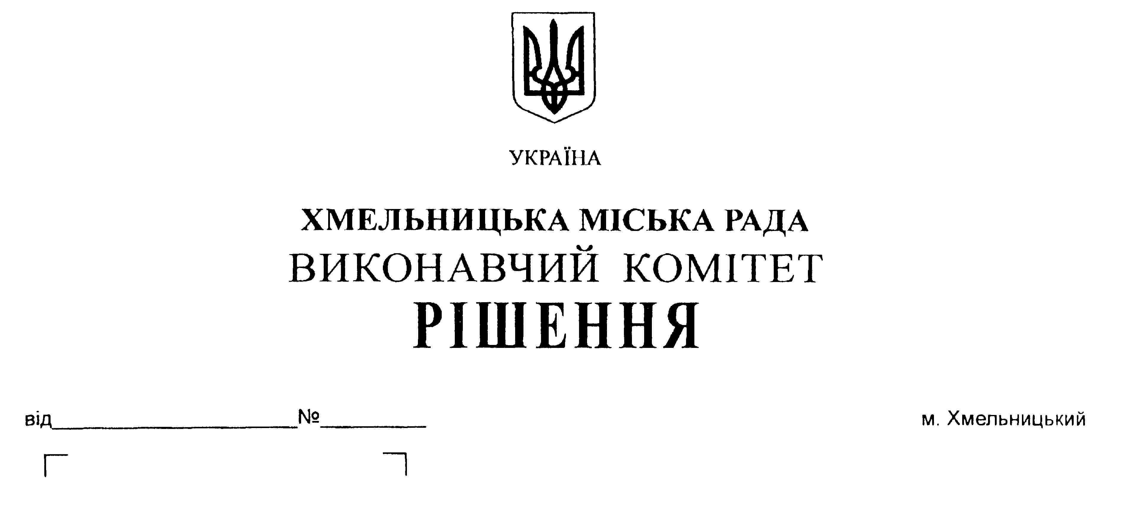

Про внесення на розгляд сесії
міської ради пропозиції про
встановлення пільги по сплаті
земельного податку
в січні – грудні 2019 року

У відповідності до ст. 284 Податкового кодексу України, керуючись ст.52 Закону України "Про місцеве самоврядування в Україні", виконавчий комітет міської ради

ВИРІШИВ:

1. Внести на розгляд сесії міської ради пропозицію про встановлення пільги по сплаті земельного податку в січні – грудні 2019 року, звільнивши від його сплати:
1.1. Органи державної влади та органи місцевого самоврядування, органи прокуратури, заклади, установи та організації, спеціалізовані санаторії України для реабілітації, лікування та оздоровлення хворих, військові формування, утворені відповідно до законів України, Збройні Сили України та Державну прикордонну службу України, які повністю утримуються за рахунок коштів державного або місцевих бюджетів;
1.2. Благодійні організації, створені відповідно до закону, діяльність яких не передбачає одержання прибутків.
2. Контроль за виконанням рішення покласти на заступника міського голови А. Бондаренка.

Міський голова О. Симчишин

ПОГОДЖЕНО:

Керуючий справами виконавчого комітету Ю. Сабій

Секретар міської ради М. Кривак

Заступник міського голови А. Бондаренко

Начальник фінансового управління С. Ямчук

Завідувач юридичного відділу Л. Демчук

Завідувач загального відділу В. Волик
ВИСНОВОК

на звернення юридичних осіб "Про встановлення пільги по сплаті
земельного податку в січні – грудні 2019 року ".

Згідно внесених змін до ст.282 Податкового кодексу України (Закон України від 28.12.2014 року №71 "Про внесення змін до Податкового кодексу України та деяких законодавчих актів України щодо податкової реформи") з 2015 року значно зменшено перелік підприємств, організацій та установ, які звільняються від сплати земельного податку.
Так, з зазначеного переліку виключено органи державної влади та органи місцевого самоврядування, органи прокуратури, заклади, установи та організації, спеціалізовані санаторії України для реабілітації, лікування та оздоровлення хворих, військові формування, утворені відповідно до законів України, Збройні Сили України та Державна прикордонна служба України, які повністю утримуються за рахунок коштів державного та місцевого бюджетів; благодійні організації, створені відповідно до закону, діяльність яких не передбачає одержання прибутків.
Разом з тим, внесеними змінами до Податкового кодексу України ( Закон України від 17.07.2015 року №654) з 1 жовтня 2015 року набрали чинності норми щодо звільнення від сплати земельного податку дошкільних та загальноосвітніх навчальних закладів незалежно від форм власності і джерел фінансування, закладів культури, науки, освіти, охорони здоров'я, соціального захисту, фізичної культури, молоді та спорту.
Рішенням дев’ятнадцятої сесії міської ради від 27.12.2017 року №2 установи та організації, що повністю утримуються за рахунок коштів бюджетів усіх рівнів, а також благодійні організації, створені відповідно до закону, діяльність яких не передбачає одержання прибутків, звільнені від сплати земельного податку в січні-грудні 2018 року.
Пропонується звільнити від сплати земельного податку в січні – грудні 2019 року:
- органи державної влади та органи місцевого самоврядування, органи прокуратури, заклади, установи та організації, спеціалізовані санаторії України для реабілітації, лікування та оздоровлення хворих, військові формування, утворені відповідно до законів України, Збройні Сили України та Державну прикордонну службу України, які повністю утримуються за рахунок коштів державного або місцевих бюджетів;
- благодійні організації, створені відповідно до закону, діяльність яких не передбачає одержання прибутків.

Керуючись ст.ст. 25, 26 Закону України "Про місцеве самоврядування в Україні",
ст. 284 Податкового кодексу України, прийняття рішень щодо надання пільг по місцевих податках і зборах належить до компетенції міської ради.

Начальник фінансового управління С.Ямчук

